内蒙古先导光电科技有限公司光学材料产业化项目

环境影响评价公众参与说明

建设单位：内蒙古先导光电科技有限公司
二〇二五年二月

目 录
1.概述 1
2.公众参与总则 1
2.1公众参与目的 1
2.2公众参与的意义 1
2.3公众参与的原则 1
2.4公众参与基本情况 2
3 首次环境影响评价信息公开情况 2
4 征求意见稿公示情况 3
4.1公示方式及途径 3
4.2网络公示 3
4.3报纸公示 4
4.4张贴公示 7
5公众参与客观真实性内容 7
5.1公众参与资料存档备查 7
5.2公众参与说明的客观性、真实性承诺 7
6小结 7
附件1：公众意见表 8
附件2：公众参与说明承诺函 10

1.概述
内蒙古先导光电科技有限公司成立于2024年03月06日，注册地位于内蒙古自治区锡林郭勒盟锡林浩特市。经营范围包括一般项目：电子专用材料制造；电子专用材料销售；电子专用材料研发；新材料技术研发；煤炭及制品销售；稀有稀土金属冶炼；新材料技术推广服务；技术服务、技术开发、技术咨询、技术交流、技术转让、技术推广；技术进出口；货物进出口；进出口代理。
近年来，我国优质高品位锗煤资源消耗很快，原生锗企业通过低品位及高品位物料掺杂，来降低生产成本。锌资源伴生锗逐渐成为主流原料来源，铜钴资源伴生锗逐渐受到企业重视，供应较为稳定。未来，我国锗生产除了依靠锌、煤生产外，还需关注其他类别伴生资源以及再生锗物料，特别是低品位锗煤资源的利用。金属锗矿资源匮乏，但煤中含锗量很高，尤其是低变质程度的褐煤含量最高。我国的煤炭资源比较丰富，含锗矿区或者煤层也比较多，有的锗含量达到了提取利用的品位，所以从煤中提取锗极具开发前景。
我国已发现锗资源主要集中在“川滇黔锗成矿带”、“滇西临沧富锗煤成矿带”、“蒙东锡林郭勒富锗煤成矿带”三个成矿带，这三个锗矿集聚区不仅资源量大，而且还有巨大增储潜力。目前是我国重要的锗生产基地。
褐煤作为一种重要锗资源来源途径，其资源化高效利用已经备受关注，综合利用绿色技术急待开发研究。因此，如何高效回收锗资源，特别是开发新技术利用低锗褐煤生产锗，已成为科研工作者关注的焦点。
内蒙古先导光电科技有限公司拟从褐煤中提取锗，锗褐煤通过烘干，磨粉之后进入料仓，然后加入到燃烧炉中，在炉内燃烧，锗在还原气氛中进入烟灰。褐煤燃烧收集的烟灰含锗量在0.3%~1%之间，需要通过二次挥发技术得到含量约5%的二次烟灰（也可以叫锗精矿），二次烟灰通过传统的氯化蒸馏、水解工艺得到二氧化锗，二氧化锗通氢气还原的到单质锗，单质锗通过区熔得到锗晶棒。褐煤燃烧产生的余热加热水产生蒸汽，蒸汽带动汽轮机组，汽轮机组带动发电机组发电。
2024年6月20日，锡林浩特市发展和改革委员会出具了“内蒙古先导光电科技有限公司光学材料产业化项目”备案告知书，项目代码：2403-152502-04-01-428937，符合国家和自治区建设项目核准相关规定，给予备案。
根据《环境影响评价公众参与办法》的相关要求，项目环境影响报告征求意见稿形成后，建设单位分别采用网络、报纸公告的方式进行同步公开。

2.公众参与总则

2.1公众参与目的
公众参与的目的是为维护公众合法的环境权益，在环境影响评价中体现以人为本的原则，从而更全面地了解环境背景信息，发现潜在的环境问题，提高环境影响评价的科学性和针对性。通过公众参与，提出经济有效并切实可行的减缓不利社会环境影响的措施。平衡各方面利益，化解不良环境影响可能带来的社会矛盾，推动政府决策的民主化和科学化。

2.2公众参与的意义
公众参与是环境影响评价的重要组成部分。公众参与的意义主要表现在：
（1）让公众了解项目、充分认可项目，从而使项目发挥更好的环境和社会效益。
（2）公众参与是协调工程建设与社会影响的一种重要手段，通过公众参与这一方式，确认项目引起或可能引起的所有重大环境问题已在环境影响评价中得到分析及论证。
（3）确认环保措施的合理性与可行性。
（4）提出公众对项目的各种看法和意见，并在项目运营中充分考虑公众的合理意见和建议，并采取相应的整改措施。

2.3公众参与的原则
- 知情原则：信息公开应在调查公众意见前开展，以便公众在知情的基础上提出有效意见。
- 公开原则：在公众参与的全过程中，应保证公众能够及时、全面并真实地了解建设项目的相关情况。
- 平等原则：努力建立利害相关方之间的相互信任，不回避矛盾和冲突，平等交流,充分理解各种不同意见，避免主观和片面。
- 广泛原则：设法使不同社会、文化背景的公众参与进来，在重点征求受建设项目直接影响公众意见的同时，保证其他公众有发表意见的机会。
- 便利原则：根据建设项目的性质以及所涉及区域公众的特点，选择公众易于获取的信息公开方式和便于公众参与的调查方式。

2.4公众参与基本情况
在进行本项目公众参与时，按照力求普遍，重点突出的原则，确定公众参与的对象。根据本项目的环境影响特点，确定本项目环境影响评价范围内的公民、法人和其他组织等作为主要公众参与对象，并鼓励环境影响评价范围之外的公民、法人和其他组织对本项目提出意见或建议。
根据《环境影响评价公众参与办法》（部令4 号），并结合有关建设项目相信息，制定本项目的公众参与工作计划，方式如下：
（1）公开环境影响评价信息；
（2）征求公众意见；
（3）公众意见汇总分析；
（4）公众意见的反馈；
（5）编写公众参与篇章。
本次公众参与按照《环境影响评价公众参与办法》（部令4 号）的要求进行环境影响评价信息公开，主要通过网上公示，刊登报纸等形式，充分收集公众意见和途径；

3 首次环境影响评价信息公开情况
《环境影响评价公众参与办法》中规定：
在《建设项目环境影响评价分类管理名录》规定的需要编制环境影响报告书的项目，建设单位应当在确定了承担环境影响评价工作的环境影响评价机构后7日内，第一次向公众公告建设项目的信息。根据公众参与办法 第三十一条 依法批准设立的产业园区内的建设项目，若该产业园区已依法开展了规划环境影响评价公众参与且该建设项目性质、规模等符合经生态环境主管部门组织审查通过的规划环境影响报告书和审查意见，建设单位开展建设项目环境影响评价公众参与时，可以按照以下方式予以简化：
（一）免予开展本办法第九条规定的公开程序，相关应当公开的内容纳入本办法第十条规定的公开内容一并公开；
本项目所在园区已依法开展了规划环境影响评价公众参与且该建设项目性质、规模等符合经生态环境主管部门组织审查通过的规划环境影响报告书和审查意见，因此免于一次公众参与。

4 征求意见稿公示情况

4.1公示方式及途径
本项目公众参与方式：1）通过网络平台公开，且持续公开期限不得少于5个工作日；2）通过建设项目所在地公众易于接触的报纸公开，且在征求意见的5个工作日内公开信息不得少于2次。范围辐射整个评价区的相关人员。

4.2网络公示
于2024年9月10日在环评互联网站进行公示，公示期限为5个工作日。网上公示情况见图4-1。
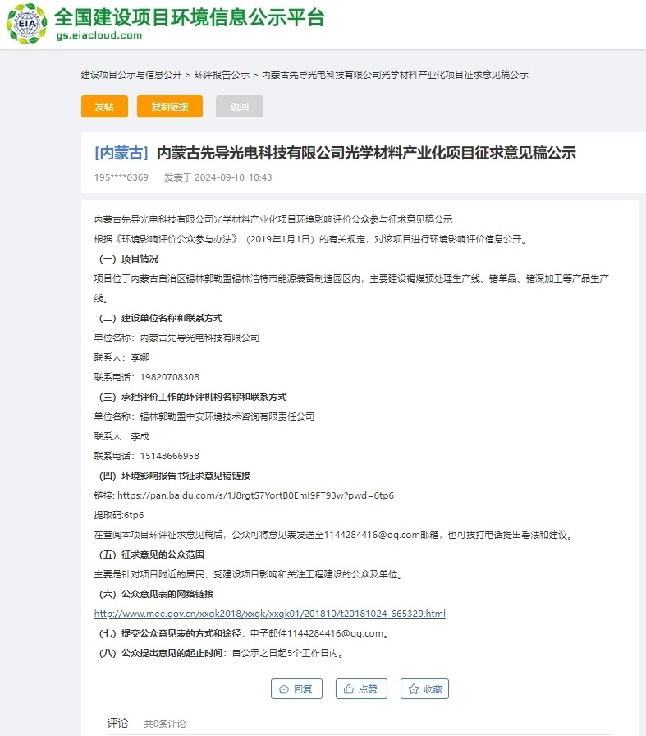
图4-1 网上征求意见稿公示截图

4.3报纸公示
本项目在环境影响评价信息公示平台公示的同时选取锡林郭勒盟日报登报进行公示，锡林郭勒盟日报在项目区域拥有大量读者，符合《环境影响评价公众参与办法》公示要求，其公示日期为2024年9月10日、2024年9月14日，共发布2次信息，公示照片分别见图4-2、图4-3。
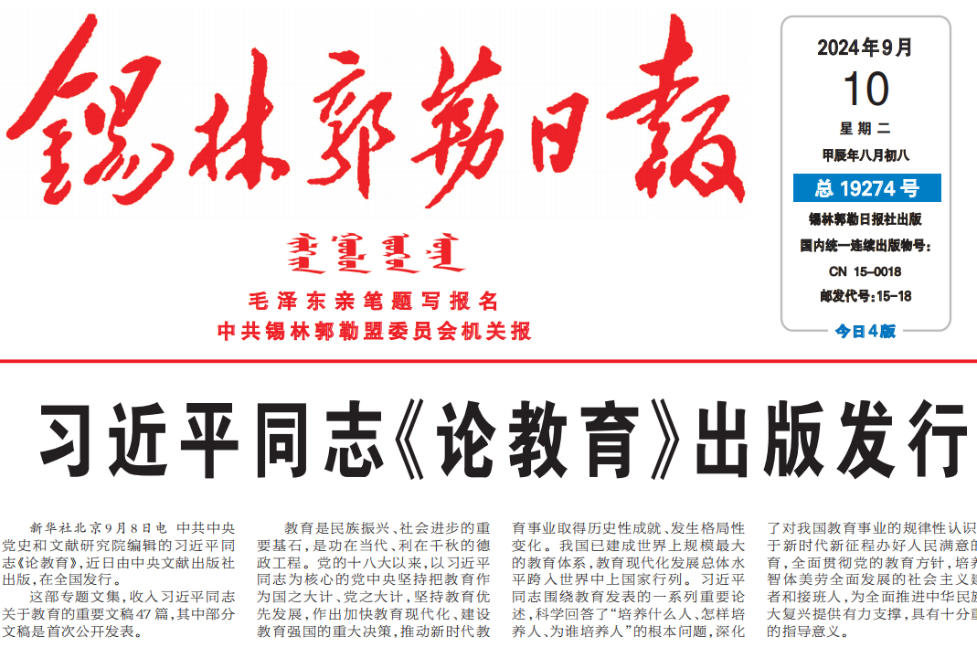
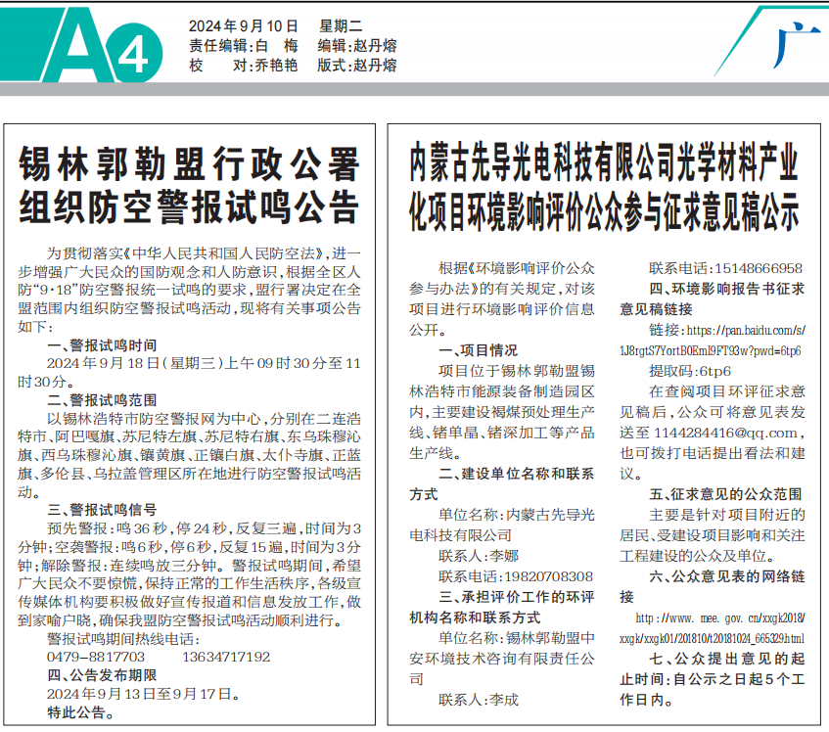
图4-2 项目公示第一次登报截图
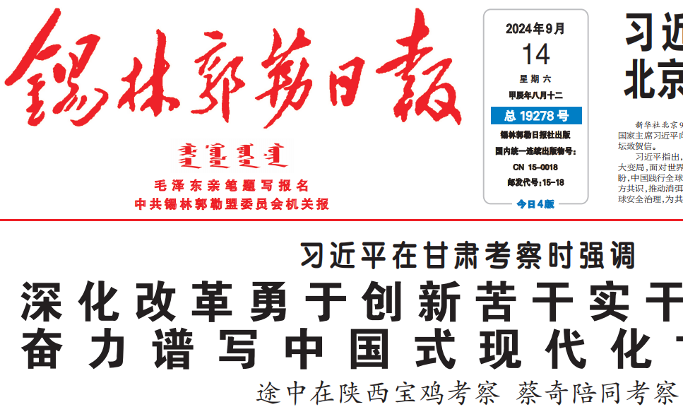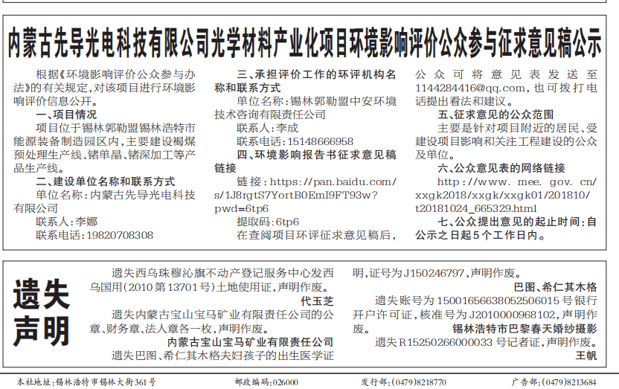
图4-3 项目公示第二次登报截图

4.4张贴公示
《环境影响评价公众参与办法》中规定：
根据公众参与办法 第三十一条 依法批准设立的产业园区内的建设项目，若该产业园区已依法开展了规划环境影响评价公众参与且该建设项目性质、规模等符合经生态环境主管部门组织审查通过的规划环境影响报告书和审查意见，建设单位开展建设项目环境影响评价公众参与时，可以按照以下方式予以简化：
（三）免予采用本办法第十一条第一款第三项规定的张贴公告的方式。
本项目所在园区已依法开展了规划环境影响评价公众参与且该建设项目性质、规模等符合经生态环境主管部门组织审查通过的规划环境影响报告书和审查意见，因此，免除征求意见稿的张贴公示。

5公众参与客观真实性内容

5.1公众参与资料存档备查
我单位在进行的公众参与公示，均对相关资料进行了存档备份，包括网上/登报公示内容等，所有公参资料均存放于我单位资料档案库内，随时备查。

5.2公众参与说明的客观性、真实性承诺
本单位已按照环境影响评价公众参与的相关要求开展了《内蒙古先导光电科技有限公司光学材料产业化项目》的公众参与工作，在环境影响报告书中充分吸纳了工程影响范围内有关单位、专家和个人的意见，并已将公众参与相关资料存档备查。《内蒙古先导光电科技有限公司光学材料产业化项目》环境影响评价公众参与说明的内容是客观的、真实的，本单位对环境影响评价公众参与说明的客观性和真实性负全部责任，愿意承担由于公众参与客观性和真实性引发的一切法律后果。单位的承诺函见附件2。

6小结
建设单位在本项目环境影响报告书征求意见稿编制完成后，项目同步在环评互联网、锡林郭勒盟日报进行公示。在上述公示期间，环评单位和建设单位均未收到公众意见表。
建设单位在今后的工作中要加大宣传力度，让更多的人了解本项目的具体情况。在生产过程中要落实各项环境保护措施的实施，加强废水、废气、噪声和固废的治理。

附件1：公众意见表

建设项目环境影响评价公众意见表

填表日期 年 月 日
项目名称 | 内蒙古先导光电科技有限公司光学材料产业化项目
一、本页为公众意见
与本项目环境影响和环境保护措施有关的建议和意见（注：根据《环境影响评价公众参与办法》规定，涉及征地拆迁、财产、就业等与项目环评无关的意见或者诉求不属于项目环评公参内容） | 无  （填写该项内容时请勿涉及国家秘密、商业秘密、个人隐私等内容，若本页不够可另附页）
二、本页为公众信息
（一）公众为公民的请填写以下信息
姓 名
身份证号
有效联系方式
（电话号码或邮箱）
经常居住地址 |  | xx（区、市）xx乡（镇、街道）xx村（居委会）xx村民组（小区）
是否同意公开个人信息  （填同意或不同意） |  | 同意  （若不填则默认为不同意公开）
（二）公众为法人或其他组织的请填写以下信息
单位名称
工商注册号或统一社会信用代码
有效联系方式
（电话号码或邮箱）
地 址 |  | xx省xx市xx县（区、市）xx乡（镇、街道）xx路xx号
注：法人或其他组织信息原则上可以公开，若涉及不能公开的信息请在此栏中注明法律依据和不能公开的具体信息。

附件2：公众参与说明承诺函
公众参与说明承诺函
我单位已按照《办法》要求，在内蒙古先导光电科技有限公司光学材料产业化项目环境影响报告书阶段开展了公众参与工作，在环境影响报告书中充分采纳了公众提出的与环境影响相关的合理意见，对未采纳的意见按要求进行了说明，并按照要求编制了公众参与说明。
我单位承诺，本次提交的《内蒙古先导光电科技有限公司光学材料产业化项目环境影响评价公众参与说明》内容客观、真实，未包含依法不得公开的国家秘密、商业秘密、个人隐私。如存在弄虚作假、隐瞒欺骗等情况及由此导致的一切后果由内蒙古先导光电科技有限公司承担全部责任。

承诺单位：内蒙古先导光电科技有限公司
承诺时间：2024年9月30日

